武陵高中99學年度(下)期末考高二數學科(社會組)試題卷
ㄧ、計算題(20%，每題10分，只有答案沒有過程不計分)
1.保險公司針對60歲長青族推出一年期壽險﹐保險額1000萬元﹐保費2400元﹒若依統計資料顯示﹐60歲長青族一年內死亡的機率為0.0001﹐求保險公司的期望利潤是多少元？

2.抽取5個數值如下﹐求其樣本標準差？
4﹐2﹐5﹐4﹐10

- 單一選擇題(30%，每題5分，每題恰有一個最適當答案，答錯不倒扣)
1.想要了解台灣的公民對某議題支持的程度所作的抽樣調查，依性別區分，所得結果如下表：
 | 女性公民 | 男性公民
贊成此議題的比例$\hat{p}$ | 0.52 | 0.59
$\hat{p}$的標準差 | 0.02 | 0.04
選出正確的選項。
(1)在95%的信心水準之下，全台灣女性公民贊成此議題之比例的信賴區間為
(2)此次抽樣的女性公民數少於男性公民數 (3)如果不區分性別，此次抽樣贊成此議題的比例$\hat{p}$介於0.52與0.59之間 (4)如果不區分性別，此次抽樣$\hat{p}$的標準差介於0.02與0.04之間
(※$\text{95}\text{\%}$信心水準下之信賴區間：)

2.設抽取的n個數值的眾數是16﹐中位數是16﹐全距是4, 四分位距是2﹐將每個數值乘上再加3, 形成一群新數值, 即, i=1, 2,…, n, 選出正確的選項。
(1)這群新數值的眾數是 (2)這群新數值的中位數是 (3)這群新數值的全距是
(4)這群新數值的四分位距是5

3.某大學有4個學院，各學院的男女生人數統計如下表：
學 院
 | 文 | 理 | 工 | 管理 | 小計
男  性 別 | 600 | 1000 | 2400 | 2000 | 6000
女 | 1400 | 1000 | 600 | 1000 | 4000
小計 | 2000 | 2000 | 3000 | 3000 | 10000
現準備抽樣100位學生進行問卷調查。全體1萬名學生先編號，從1號到10000號。其中阿雄(男生)與阿珠(女生)都是管理學院的學生，阿雄編號為501，阿珠編號為605。已知阿珠被抽到，在下列各種抽樣方法中，阿雄也被抽到的機率何者最大？
(1)以簡單隨機抽樣法 (2)以編號作系統抽樣法 (3)將男生、女生各看成一群，再依男女生所佔人數比例在兩群中分別作隨機抽樣 (4)將各學院各看成一群，再依各學院所佔人數比例在四群中分別作隨機抽樣
(※系統抽樣法基本上是只做第一次隨機抽樣後，就採取一固定間隔數抽出一樣本。例如：1到100號隨機抽一個號碼m，後面所抽出的樣本就是100+m, 200+m,…,9900+m.)

4.國一學生30萬人﹐智商測驗的結果是「算術平均數100﹐標準差15」的常態分配﹒這些學生中約有多少人智商介於70至85之間﹖選出最適當的選項。
(1)約7500人 (2)約40500人 (3)約102000人 (4)約142500人

5.某班50位學生的數學成績，作成累積次  數圖如右，各組含下限但不含上限。選出  正確的選項。  (1)全距是100分  (2)65分以上(含65分)的恰有12人  (3)不低於75分的恰有36人  (4)高於60分的人數超過25人 |  | 次  數  (人) | 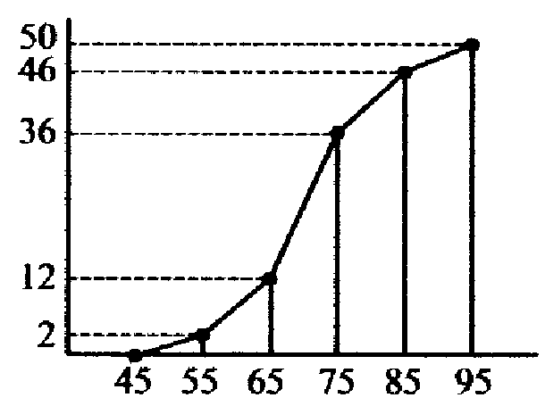  分數

6.設的算術平均數為，求？
(1)0 (2) (3) (4)

三、填充題(50%，每題5分)
※答案都要算出數值並化成最簡，以次方，階乘！，，，等符號表示不計分
1.美美申辦提款卡時﹐依規定須自訂六個阿拉伯數字排成一組密碼﹐某天美美欲提款時發現
她忘了正確密碼﹐只記得是恰由1﹐2﹐3﹐4, 5, 6六個數字排成的﹐提款機設定當輸入的
密碼錯誤達三次時﹐會沒收該提款卡﹒若美美嘗試輸入都不同的密碼﹐求她的提款卡會被沒
收的機率是

2.某次考試共有25格﹐每格4分﹒全班分數的標準差為8分﹒若將計分方式調整為每格5分﹐
調整後沒人超過100分﹐求調整後分數的標準差為 分

3.籤筒中有10支籤, 其中恰有4支是中獎的﹒每支籤被抽到的機會均等﹒若1號到10號同學按座號依序各抽一支籤﹐抽出後不放回﹐10人都抽完為止﹒求5號與6號同學都中獎的機率為

4.同時擲兩個公正骰子﹐若出現點數和為時﹐可得()元﹐求所得金額的期望值為 元
(※使用的骰子都是六面體，各面點數為1,2,3,4,5,6)

5.一商人訂了10個光電元件﹐他的驗貨程序如下：從中任選兩個做檢驗﹐若兩個都合格﹐則
整批接受﹐否則整批退貨﹒每個光電元件被抽到的機會均等﹒若10個光電元件中恰有3個不
合格﹐求這批貨被退貨的機率為

6.袋中有7個白球和若干個黑球﹒每個球被取出的機會均等﹒若從袋中同時取出三個球﹐已
知這三個球都是白球的機率是﹒請問袋中有幾個黑球﹖ 個

7.甲、乙兩人玩遊戲﹐兩人各擲公正骰子一次﹐若兩人同點﹐甲需付該點數100倍的金額給
乙﹐若以期望值的觀點﹐要求此遊戲對雙方都公平﹐當兩人不同點時﹐乙應付甲 元
(※使用的骰子是六面體，各面點數為1,2,3,4,5,6)

8.要調查學生的每週上網時數：自男生中抽樣5人﹐其算術平均數7小時﹐樣本標準差4小
時；自女生中抽樣6人﹐其算術平均數7小時﹐樣本標準差2小時﹒若將男、女生兩組學生
共11人的每週上網時數合併計算﹐設合併後的樣本標準差為小時，求出實數=

9.袋中裝有1個1號球，2個2號球，…，k個k號球，…25個25號球，1k25，若自袋中
任取一球，取到k號球，可得 ( 25 – k ) 元，設每一個球被取到的機會均等，求任取一球的期
望值為 元

10.在下圖25個格子的棋盤方格中﹐若隨機任取三個都不同的格子﹐求選出的三個格子全都不在同ㄧ行也全都不在同ㄧ列的機率為

武陵高中99學年度(下)期末考高二數學科(社會組)答案卷
班級 姓名 座號
ㄧ、計算題(20%，每題10分，只有答案沒有過程不計分)
1.(10分) | 2.(10分)
二、單一選擇題(30%，每題5分，每題恰有一個最適當答案，答錯不倒扣)
1 | 2 | 3 | 4 | 5 | 6
- 填充題(50%，每題5分)
※答案都要算出數值並化成最簡，以次方，階乘！，，，等符號表示不計分
1 | 2 | 3 | 4 | 5
6 | 7 | 8 | 9 | 10

教師用解答
武陵高中99學年度(下)期末考高二數學科(社會組)答案卷
班級 姓名 座號
ㄧ、計算題(20%，每題10分，只有答案沒有過程不計分)
1.(10分)  (5分)  =1400（元） (5分) | 2.(10分)  (2分)  (3分)  = 3 (5分)
二、單一選擇題(30%，每題5分，每題恰有一個最適當答案，答錯不倒扣)
1 | 2 | 3 | 4 | 5 | 6
3 | 1 | 3 | 2 | 4 | 1
- 填充題(50%，每題5分)
※答案都要算出數值並化成最簡，以次方，階乘！，，，等符號表示不計分
1 | 2 | 3 | 4 | 5
 | 10 |  | 17
6 | 7 | 8 | 9 | 10
14 | 70 |  | 8

